6. 待机原因

从上一缸完成生产到新一缸开始生产之間的空闲时段统称待机. 是经濟損失的一种, 待机不能开缸生产的原因有多种, 歸纳出有 30多条原因, 一般都集中在7~8条以內. Data 中会列出所有原因的累计时(分钟)耗. 累计愈多损失愈大, 用图表展示可指导管理人員針对該等原因求解决办法.

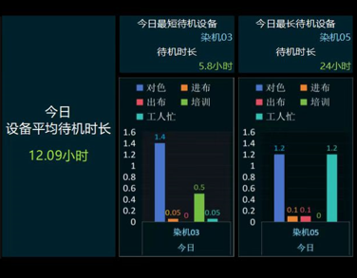

* 只有开电, 而沒有生产时段, 关电停机不计入待机时段.
* Chart 中只选出待机时耗最多的 5个原因
* 统计时段预设 Last 48小时, 7天, 30天

平均待机时間 所有机累加总时間/机数量

最短待机损耗机

最長待机损耗机